HISTORIA DE REGLAS DEL VOLEIBOL
El voleibol nació en el 1895 de las manos de William Morgan, en la universidad YMCA en Massachusetts. Fue diseñado para gimnasios o lugares cerrados aunque también puede jugarse al aire libre. Las reglas del voleibol guardan semejanzas con el tenis o el balonmano, pero involucran menos contacto físico y brusquedad que el baloncesto.
En el 1922 se establecieron las reglas del voleibol y se celebró el primer torneo internacional regulado por el nuevo reglamento oficial del voley. Hasta 1930 el voleyball fue mayormente considerado solo un juego de entretenimiento, existiendo pocos encuentros internacionales. En 1947, catorce Federaciones fundaron en París la Federación Internacional de Voleibol (FIVB) siendo su primer objetivo desarrollar y mejorar las normas del voleibol.​ En el Campeonato Mundial de Voleibol realizado poco después, se constituyeron pasos importantes para su establecimiento como deporte.
A lo largo de los años, las reglas del voleyball han evolucionado con el fin de mejorar el espectáculo del juego. A las normas de voley se incorporó el líbero, la posibilidad de marcar directamente en cada jugada sin necesidad de tener la posesión del saque o el toque

LAS REGLAS DEL VOLEIBOL
- Los equipos de voleibol pueden estar constituidos de 12 jugadores como máximo. Seis jugadores en el terreno de juego y hasta seis suplentes.
- Se consigue un punto cuando el equipo enemigo no controla bien el balón o comete una falta. El balón tiene que pasar por encima de la red para que cuente como punto.
- Durante el juego el balón tiene que ser golpeado continuamente, no puede ser retenido ni tomado por ningún jugador.
- Los jugadores de un equipo deben evitar que el balón llegue al suelo dentro de su campo. Al tocar el suelo, se le otorga un punto al equipo contrario.
- Si el balón acaba fuera del campo de juego, se considerará falta al equipo que tocase de ultimo el balón y se le anotará un punto al equipo contrario. Se considera fuera del campo cuando el balón toca el techo, la red, los postes, el público o a los árbitros.
- Es punto para el equipo contrario si un equipo da tres toques seguidos sin haber pasado el balón al campo contrario o si un jugador toca el balón dos veces consecutivas.
- Hay que ir rotando cada punto, en el sentido de las agujeras del reloj. Cuando un equipo va a sacar, y los jugadores de ese equipo están mal situados se considera falta de rotación y se pierde la jugada.
- Cuando se va a sacar, ningún jugador puede tocar la red.
- Si el saque no se ejecuta bien, se considera falta y saca el equipo contrario.
- Si un equipo marca punto, saca otra vez.
- Después del saque, los jugadores pueden ocupar la posición que quieran dentro de sus campos.
- Los jugadores no pueden traspasar la línea entrando en el campo del equipo contrario.
- Se puede rematar a cualquier altura. También está permitido el contacto del balón con cualquier parte del cuerpo, incluidos los pies.
- El partido está formado por tres, cuatro o cinco sets. Un equipo gana un set cuando alcanza o supera los 25 puntos con una ventaja de dos.
- Los equipos vencerán cuando ganen 3 sets y en cada set ganen al otro equipo de 2 puntos.

I. Campo de juego (pista, cancha)
Las reglas del voleibol establecen que la pista debe ser un cuadrilátero de 18 m de longitud con 9 m de anchura. El campo de juego se divide en el centro con una red que delimita el territorio de los equipos. En cada campo existe una zona de ataque (3 m ) y una zona de defensa (6 m).
Adicionalmente, el juego se desarrolla en la llamada zona libre o el exterior, con la condición de que la pelota no toque este suelo u otro componente. Debe contar con al menos 3 m. Sin embargo, puede aumentar hasta 5 m para las competencias mundiales de la FIVB. Aunque no lo exigen las reglas del voleyball, si la pista se construirá en un pabellón deportivo o gimnasio, es recomendable que cuente con una superficie libre de 7 metros. En este espacio no debería haber objetos molestos, como canastas o anillas.
El trato de los participantes con el suelo tiene que ser continuo, aunque se permite utilizar cierta protección en las articulaciones. En cuanto a la superficie, esta debe ser plana, lisa, uniforme y horizontal. El suelo no debe ser deslizante ni rugoso.
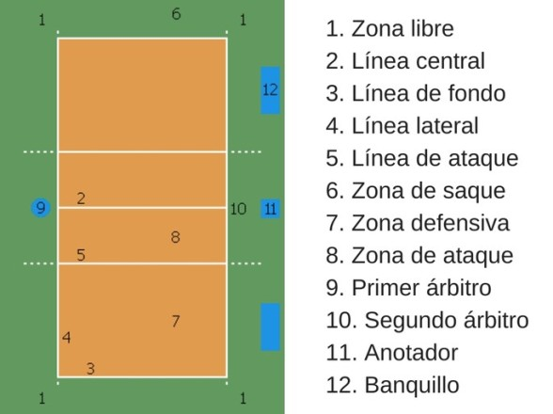
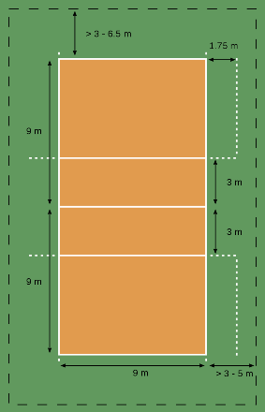

La red
La red se sitúa sobre la línea del centro que subdivide la pista. En función de la categoría, debe tener una altura mínima de 2 m para alevines, y va aumentando en función de la edad de los jugadores. Sin embargo, en la categoría absoluta, no debe tener una altura superior a 2,43 metros para los hombres y 2,24 metros para las mujeres.

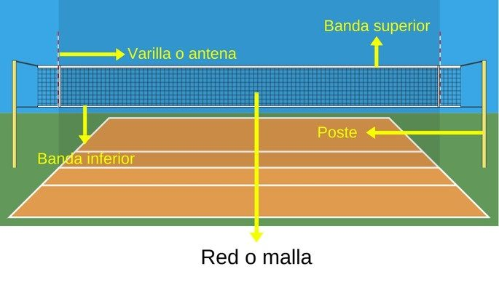

Según las reglas del voleibol, la red debe medir un metro de ancho. También debe contar con una longitud de diez metros de largo y cada lado puede sobresalir hasta unos 50 centímetros de las rayas laterales.
Además, las normas de voley establecen que la red debe mantenerse tensa durante el juego. Si el balón toca la red y rebota, esto no se considera como una falta y se puede jugar de nuevo. En cuanto a los cuadros de la red, las reglas del voleyball indican que no pueden tener una dimensión mayor a diez centímetros por cada lado.
La malla se coloca sobre dos postes que tienen una altura de 2,55 m. Tiene dos bandas que se ubican en el borde inferior y superior y la delimitan visualmente. Además, tiene ajustadas dos bandas blancas laterales en posición vertical que se ubican sobre las líneas laterales. En estas se colocan unas varillas que sobresalen hacia arriba 80 cm de largo, que sirven para delimitar el espacio dentro cual se deben realizar las jugadas regidas por las reglas del voleibol.

Normas del juego
La finalidad del juego de voley consiste en que un equipo pase la pelota por encima de la red para que esta toque el suelo donde se ubica el equipo contrario. El objetivo también es evitar que el equipo contrario realice lo mismo en el terreno propio.
Según las reglas del voleibol, cada equipo puede realizar un máximo de tres toques a la pelota para pasarla al campo contrario, además del contacto del bloqueo. Un cuarto toque es tomado como falta. Las normas del voley también determinan que un mismo jugador no debe dar más de dos toques consecutivos a la pelota y no debe apoyarse en sus compañeros u objetos para golpear la pelota. Se considera como un toque asistido y una falta.
El balón entra en el juego a través de un saque que debe ser propiciado por uno de los jugadores. La pelota puede ser golpeada con una mano o cualquier parte del brazo una vez que se ha lanzado al aire para el saque.
El juego se mantiene hasta que la pelota toque el pavimento, se salga fuera de los límites o un equipo no logre devolverla. El balón estará fuera de juego cuando el árbitro pite una falta, siguiendo las normas del voley. El equipo que anota el punto es aquel que gana la jugada y tiene el derecho de colocar la pelota en el juego.

Sets según las reglas del voleibol
Los juegos de voleibol cuentan con hasta cinco bloques o tandas de puntos llamados sets. La duración de los partidos de voleibol varía mucho. Según las reglas del voleibol, los partidos no tienen un tiempo preestablecido de juego. Se pueden necesitar de tres a cinco sets, que pueden durar más de 2 horas.
Cuando un equipo acumula tres sets victoriosos, este bando gana la partida y se finaliza el juego. Un equipo gana el set cuando logra alcanzar o superar los 25 puntos con una ventaja de 2 puntos; es decir: 25-23.
Si se requiere un quinto set de desempate o un set decisivo (en empate 2-2), se debe realizar nuevamente un sorteo. Las reglas del voleibol acortan este set a 15 puntos, manteniendo los dos puntos de ventaja. Así mismo, el quinto set cuenta con una duración mucho más breve. Además, se tiene que realizar un cambio de ubicación si se alcanza el punto 8 por alguno de los dos equipos.
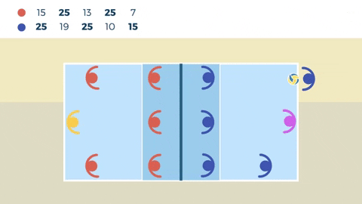

Puntuación en voley
Según los cambios recientes en las reglas del voleibol, todas las jugadas terminan en punto para un equipo u otro, independientemente de que tenga la posesión del saque o no.

Suma de puntos
- Cuando el balón toca el suelo dentro del campo contrario.
- Si el balón toca el suelo totalmente fuera del campo (las líneas se cuentan dentro del campo) y el último jugador en tocarlo ha sido del equipo contrario.
- Cuando el equipo contrario toca el balón más de 3 veces o uno de los jugadores lo toca 2 veces seguidas, sin contar el bloqueo.
- Si al momento del saque, alguno de los jugadores del campo contrario no respeta la posición de rotación.
- En caso de que un jugador contrario retenga o empuje el balón.
- Si el líbero contrario ataca, bloquea o incumple alguna de sus limitaciones.
- Cuando un jugador pasa por debajo de la red e interfiere en el juego.
- Cuando un jugador contrario toca la red, o alguno de sus elementos, mientras juega el balón.
- Si un jugador del otro equipo golpea el balón por encima de la red pero en campo contrario. Al realizar un bloqueo sí puede pasar las manos más allá de la red siempre que no interfiera en el juego del oponente.

